L型不锈钢过滤器
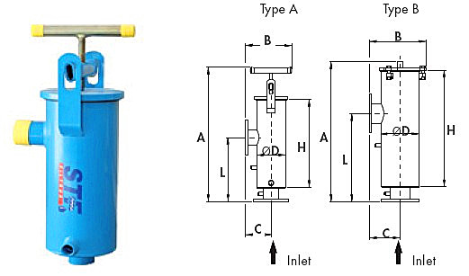

型号 | 连接尺寸 | 过滤面积（cm²） | 流量  （m³/h）  滴水&圆盘盒 | 流量（m³/h）洒水盒 | 尺寸（mm） |  |  |  |  |  | 型 | 重量（kg）
 |  |  |  |  | C | L | D | H | A | B | 型 | 重量（kg）
FL-2 | 2”螺纹 | 1498 | 20 | 24 | 140 | 350 | 165 | 377 | 605 | 255 | A | 12
FL-3 | 3”法兰 | 2004 | 40 | 48 | 145 | 365 | 165 | 502 | 750 | 265 | A | 19
FL-4Φ165 | 4”法兰 | 2960 | 80 | 96 | 150 | 500 | 165 | 749 | 1015 | 265 | A | 23
FL-4Φ220 | 4”法兰 | 3120 | 100 | 120 | 175 | 500 | 220 | 659 | 800 | 320 | B | 32
FL- 5 | 5”法兰 | 3120 | 100 | 120 | 175 | 500 | 220 | 659 | 800 | 320 | B | 34

_PVC盒成型的塑料管，支持过滤精度达125微米的AISI-316不锈钢过滤网。
_2毫米粗过滤网AISI304不锈钢盒。
_过滤精度度可达到130微米的聚丙烯盘盒（水流方向与过滤网相反）。

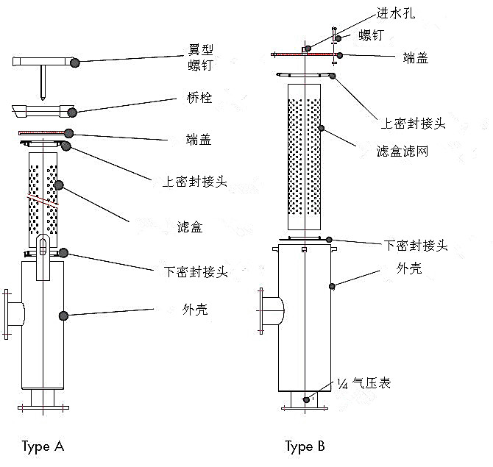

备注：更多型号信息请致电公司。

Y型不锈钢过滤器
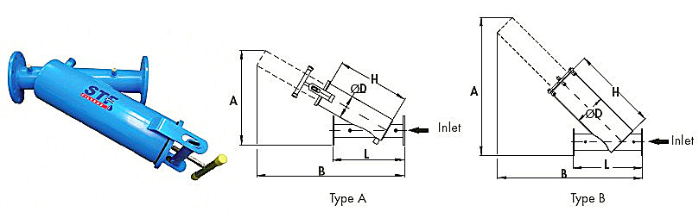

型号 | 连接尺寸 | 过滤面积（cm²） | 流量  （m³/h）  PVC盒&圆盘盒 | 流量（m³/h）不锈钢盒 | 尺寸（mm） |  |  |  |  | 型 | 重量（kg）
 |  |  |  |  | L | D | H | A | B | 型 | 重量（kg）
FY-2 | 2”螺纹 | 1498 | 20 | 24 | 450 | 165 | 377 | 550 | 780 | A | 13
FY-3 | 3”法兰 | 2004 | 40 | 48 | 495 | 165 | 502 | 680 | 1025 | A | 20
FY-4Φ165 | 4”法兰 | 2960 | 80 | 96 | 695 | 165 | 749 | 935 | 1565 | A | 26
FY-4Φ220 | 4”法兰 | 3120 | 100 | 120 | 695 | 220 | 659 | 860 | 1345 | B | 35
FY- 5 | 5”法兰 | 3120 | 100 | 120 | 695 | 220 | 659 | 870 | 1345 | B | 37
FY-6 | 6”法兰 | 5456 | 150 | 180 | 725 | 323 | 894 | 1500 | 1560 | B | 66
FY-8 | 8”法兰 | 11028 | 300 | 360 | 1000 | 406 | 1133 | 1905 | 2055 | B | 136
FY-10 | 10”法兰 | 13696 | 400 | 480 | 1000 | 406 | 1408 | 2300 | 2450 | B | 162
FY-12 | 12”法兰 | 17120 | 475 | 570 | 1250 | 457 | 1674 | 2300 | 3135 | B | 228

_PVC盒成型的塑料管，支持过滤精度达125微米的AISI-316不锈钢过滤网。
_2毫米粗过滤网AISI304不锈钢盒。
_过滤精度度可达到130微米的聚丙烯盘盒（水流方向与过滤网相反）。
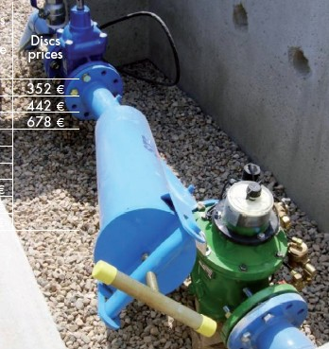

备注：更多型号信息请致电公司。

带手动刷L型不锈钢过滤器
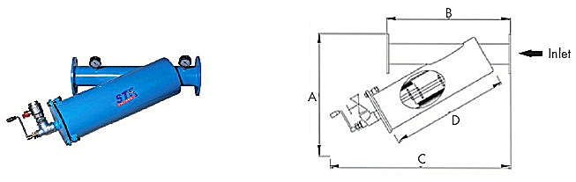

型号 | 连接尺寸 | 过滤面积（cm²） | 流量  （m³/h）  PVC盒 | 流量（m³/h）不锈钢盒 | 尺寸（mm） |  |  |  | 重量（kg）
 |  |  |  |  | A | B | C | D | 重量（kg）
FY-2-LCM | 2”螺纹 | 1498 | 20 | 24 | 495 | 450 | 690 | 377 | 20
FY-3-LCM | 3”法兰 | 2004 | 40 | 48 | 588 | 495 | 830 | 502 | 24
FY-4-LCM | 4”法兰 | 3120 | 100 | 120 | 672 | 695 | 1004 | 659 | 36
FY-5-LCM | 5”法兰 | 3120 | 100 | 120 | 672 | 725 | 1004 | 659 | 41
FY-6-LCM | 6”法兰 | 5456 | 150 | 180 | 1000 | 725 | 1120 | 895 | 72

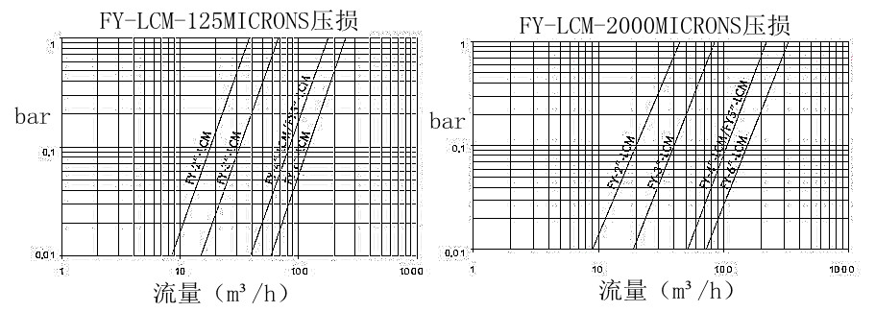

标准技术数据
制造材料：
_碳钢外壳
_接头螺栓和重铬酸钾5.6和5.8
_ PVC盒成型的塑料管，支持过滤精度可达到125微米的AISI 316不锈钢滤网。
_2毫米粗过滤网AISI-304不锈钢盒。

表面处理：
_表面喷砂SA 2 1 / 2级
_环氧聚酯粉末涂层
最大工作压力：10巴（其它压力请咨询公司）
备注：按需可提供其它过滤精度。

气旋效果Y型不锈钢过滤器
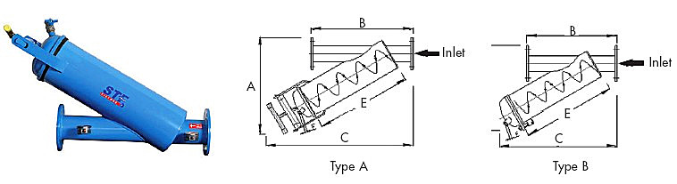

型号 | 连接尺寸 | 过滤面积（cm²） | 流量  （m³/h）  PVC圆盘盒 | 流量（m³/h）不锈钢盒 | 尺寸（mm） |  |  |  | 型 | 重量（kg）
 |  |  |  |  | A | B | C | D | 型 | 重量（kg）
FY-2-CIC | 2”螺纹 | 1498 | 38 | 38 | 488 | 450 | 693 | 377 | A | 14
FY-3-CIC | 3”法兰 | 2004 | 55 | 55 | 583 | 495 | 837 | 502 | A | 21
FY-4-CIC | 4”法兰 | 3120 | 65 | 65 | 672 | 695 | 1004 | 659 | A | 41
FY-5-CIC | 5”法兰 | 3120 | 65 | 65 | 672 | 695 | 1004 | 659 | A | 42
FY-6-CIC | 6”法兰 | 5456 | 115 | 115 | 938 | 725 | 1003 | 895 | B | 66

备注：按需可提供其它过滤精度。

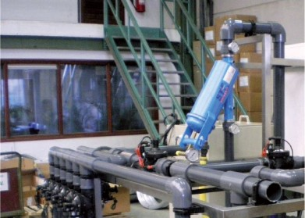

标准技术数据
制造材料：
_碳钢外壳
_接头螺栓和重铬酸钾5.6和5.8
_ PVC盒成型的塑料管，支持过滤精度可达到125微米的AISI 316不锈钢滤网。
_2毫米粗过滤网AISI-304不锈钢盒。

表面处理：
_表面喷砂SA 2 1 / 2级
_环氧聚酯粉末涂层
最大工作压力：10巴（其它压力请咨询公司）
备注：按需可提供其它过滤精度。

操作原理
具有气旋效果的Y形金属过滤器，三个过程有效提高过滤效率：
_粗颗粒通过离心作用有效分离。
_通过不锈钢滤网过滤
_由滤盒（筒）表面产生的螺旋轨迹压水，促使滤盒（筒）连续反冲洗。

